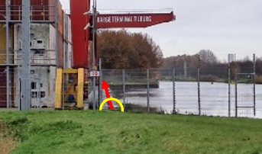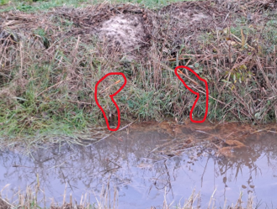

**Wensbeeld van het Wilhelminakanaal m.b.t. de otter**

**Klemmen**

In het traject staan meerdere klemmen die voor de otter gevaarlijk zijn.

Deze klemmen kunnen simpelweg worden verwijderd. Overigens zal de aanwezigheid van de otter de overlast van knaagdieren door predatie verminderen.

**Onderbroken oever**

De oever bij Sluis II is niet toegankelijk voor de otter. Hierdoor zal de otter zich over de naastgelegen weg verplaatsen. Dit kan resulteren in verkeerssterfte.

Door hekwerken, rode kleur, strategisch te plaatsen zal de otter de sluis door het midden kunnen passeren. Deze looproutes zijn met groen aangegeven.

**Complexe problemen**

**Het project**

In 1992 is de laatste otter uit het Nederlands landschap verdwenen. Dit gemis bleek vele nadelen met zich mee te brengen, denk bijvoorbeeld aan onstabiele ecosystemen door een onbalans in de predator-prooi verhouding. In 2002 is een effectief herintroductieprogramma gestart waardoor er in 2020 al 450 Nederlandse otters waren. Toch ondervinden deze otters nog vele knelpunten. In 2018 is het project Welkom Otter gestart met het doel om het Brabants landschap ottervriendelijk te maken.

In mijn project over de otter is een deel van het Wilhelminakanaal gekozen met als doel om dit gebied ottervriendelijk te maken. Alle mogelijke knelpunten staan hieronder uitgewerkt. Het gekozen traject is het gebied tussen Sluis II Tilburg en brug Westerlaan Donge. Grotendeels van de informatie voor dit project is verkregen uit gespecialiseerde sites, gepubliceerde onderzoeken, zelf uitgevoerde onderzoeken, zelf gemaakte modellen en gesprekken met experts.

**Verontreinigd water**

De verontreiniging van het kanaalwater bestaat uit pesticides, meststoffen, zware metalen en medicijnresten. Totaal stroomt er 6.38 gram per seconde door het kanaal.

Op meststoffen na kan het water worden gereinigd met 670 ton actiefkoolstof per jaar. Dit wordt geplaatst in langwerpige buizen. Hiervan staan er meerdere over het traject verspreid. Als het water door deze buizen heen stroomt, dan zal het door adsorptie worden gereinigd. De buizen kunnen zowel in het water als de kade worden geplaatst. De kosten liggen in een worst case scenario rond de 281 duizend euro per jaar.

De meststoffen moeten worden verwijderd in een waterzuiveringsinstallatie i.v.m. de complexiteit van nitrificatie-denitrificatie.

**Hekwerken**

Sommige hekwerken vormen een obstakel waardoor de otter over het industrieterrein moet. Dit is gevaarlijk en moet worden voorkomen.

Door een klein gat met een straal van 20 centimeter in het hekwerk te plaatsen, is dit probleem verholpen.

**Kleine aandachtspunten**

**Te hoge beschoeiingen**

Bij het grootste deel van het traject is de beschoeiing voor de otter te hoog om aan land te komen.

Dit kan worden verholpen door elke 100 meter aan beide kanten van de kade een fauna uittreedplaats te plaatsen. Deze gaan 25 jaar mee en kosten inclusief installering 75 euro per stuk. De totaalprijs komt uit op 10500 euro.

*Jasper van Engelen DV6C 19-03-2024*